Professeur : Josianne Béchard
Sujets du cours : 203-NYA-05

Chapitre 1 : Introduction
Être capable:
- d'identifier les unités de base (longueur, masse et temps) du Système International d'unités ;
- d'effectuer les conversions en unités de base SI ;
- d'utiliser l'analyse dimensionnelle pour déduire ou vérifier une formule donnée ;
- d'estimer un résultat en utilisant le calcul d’incertitudes ;
- d'évaluer le nombre de chiffres significatifs dans un nombre représentant une mesure ;
- de préciser la position d'un objet par ses coordonnées cartésiennes ou ses coordonnées polaires.

  - Systèmes d’unités

On exprime une grandeur physique quelconque en fonction d’un étalon, ou unité. Ces unités sont utiles pour comparer les mesures mais aussi pour faire la distinction entre des grandeurs physiques différentes.

Le Système international d’unités (SI), exprime les unités fondamentales respectives de la façon suivante :
Type d’unités | Nom de l’unité | Symbole associé
Masse | Le kilogramme | kg
Longueur | Le mètre | m
Temps | La seconde | s
Intensité du courant | L’ampère | A

Pour des raisons pratiques, d’autres unités fondamentales ont également été définies :
Type d’unités | Nom de l’unité | Symbole associé
Température | Le kelvin | K
Intensité lumineuse | Le candela | cd
Les autres unités et les unités dérivées
- Les unités de grandeurs physiques autres que les unités fondamentales sont appelées unités dérivées. Ce sont des combinaisons des unités fondamentales.
Unité de vitesse : m/s
Unité d’accélération : m/s²
Unité de masse volumique : kg/m³
Unité de force : kg·m/s², appelé le newton (N)
La conversion des unités
Il est souvent nécessaire de convertir l’unité d’une grandeur physique
Par exemple : convertir des milles par heures en mètre par seconde

- Si 1 km = 1000 m $→1=\frac{1000m}{km}$

- Si 1h = 3600 s $→1= \frac{3600s}{h}$
$$\frac{5,0 km}{h}=\left(\frac{5 km}{1h}\right)\left(\frac{1000m}{1km}\right)\left(\frac{1h}{3600s}\right)$$
$$\frac{5,0 km}{h}=2,2\frac{m}{s}$$
  - La notation en puissances de dix et les chiffres significatifs

La notation en puissance de dix permet d’exprimer de très gros ou de très petits nombres tout en évitant une écriture lourde et peu commode. Voici quelques puissances de 10.

10 000 = 10 x 10 x 10 x 10 = 10⁴
1 000 = 10 x 10 x 10 = 10³
100 = 10 x 10 = 10²
10 = 10 = 10¹
1 = 1 = 10³
0,1 = 1/10 = 10⁻¹
0,01 = 1/100 = 10⁻²
0,001 = 1/1000 = 10⁻³

Un nombre est exprimé en notation scientifique quand le premier terme qui le représente est un nombre compris entre 1 et 10 et que celui-ci est multiplié par la puissance de 10 requise pour obtenir ce nombre.

Exemple : 13 400 000 = 1,34 x 10⁷
0,000 467 = 4,67x 10⁻⁴

Opération avec la notation scientifique :

$$\frac{2 ×{10}^{-10}}{5 ×{10}^{-15}}=\frac{2}{5}×{10}^{-10+15}=0,4×{10}^{5}=4×{10}^{4}$$
$$\left(3 ×{10}^{-10}\right)\left(5 ×{10}^{-15}\right)=3×5 × {10}^{-10-15}=15 ×{10}^{-25}=1,5×{10}^{-24}$$
Il est souvent commode de désigner les puissances de dix par des préfixes ajoutés à l’unité. Par exemple :
Giga → G → 10⁹
Méga → M → 10⁶
Kilo → k → 10³
Milli → m → 10⁻³
Micro → $μ$ → 10⁻⁶
Nano → n → 10⁻⁹
Donc,
2,36 kN = 2,36 $× {10}^{3}N$
$6,4 ms=6,4×{10}^{-3}$s

Incertitudes et chiffres significatifs
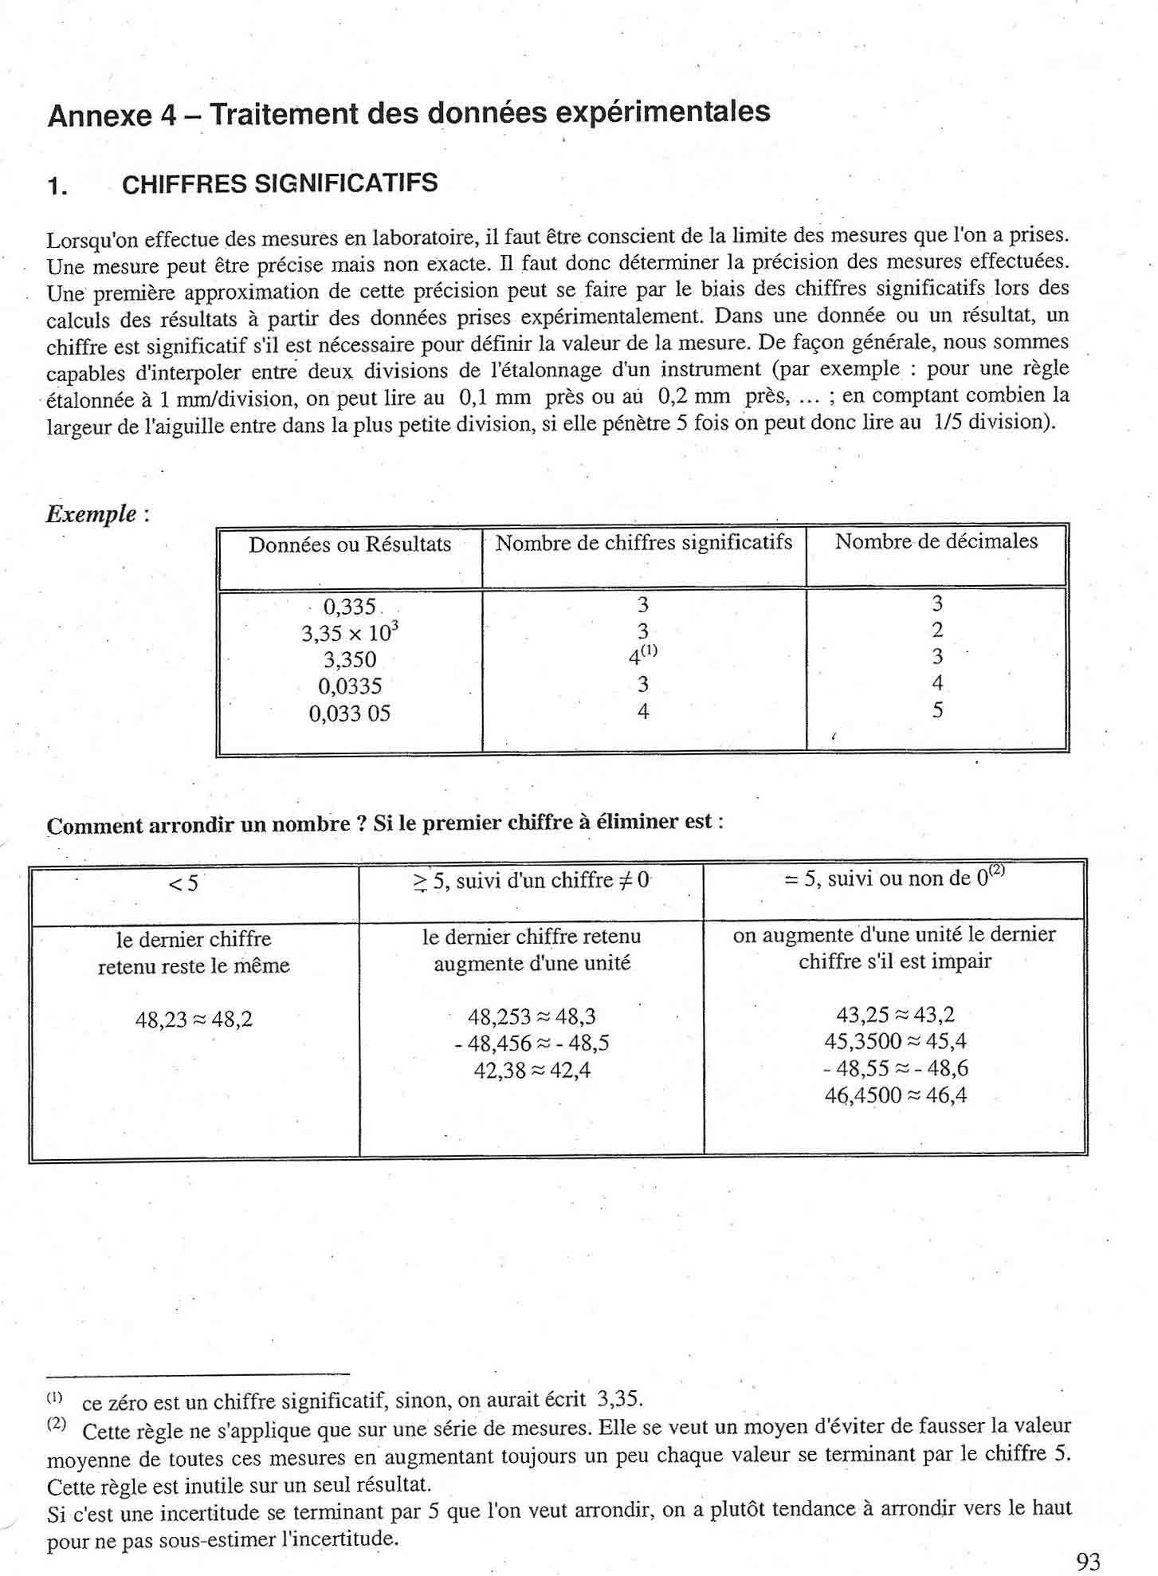
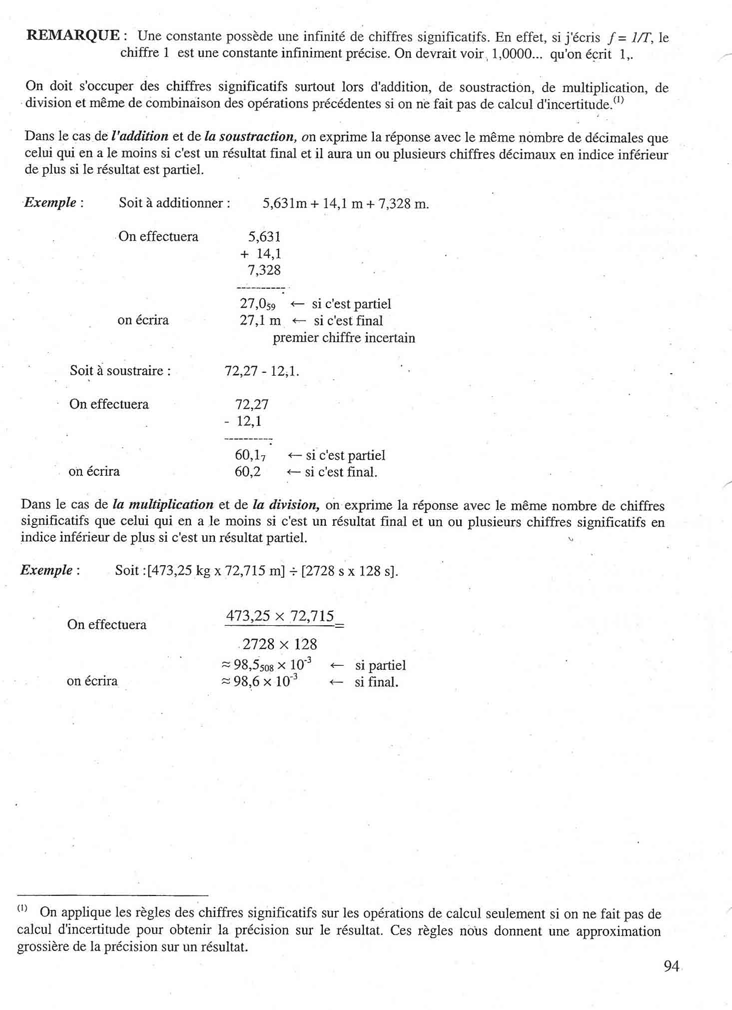

Incertitudes et chiffres significatifs
Les valeurs numériques obtenues à partir de mesures comportent toujours une incertitude.
Par exemple, une mesure dont le résultat est 15,6 m avec une incertitude de 2 % L’incertitude relative s’écrit en pourcentage.
$$0,02∙15,6=0,3$$
Le résultat serait écrit de la façon suivante (L’incertitude absolue) :
$$\left(15,6-0,3\right) m=15,3 m$$
$$\left(15,6+0,3\right) m=15,9 m$$

$$\left(15,6±0,3\right) m$$

Concernant le calcul de valeur possédant une incertitude
Lorsque l’on traite des données brutes pour obtenir un résultat dérivé, il est important de garder en tête que l’incertitude ne peut qu’augmenter.
-Pour l’addition et la soustraction de valeurs possédant une incertitude, on additionne leurs incertitudes absolues.
$$\left(55,2 ±0,2\right)+ \left(62,4±0,5\right)=(117,6 ±0,7)$$
-Pour la multiplication et la division de valeurs possédant une incertitude, on additionne leurs incertitudes relatives. On exprime le résultat en convertissant l’incertitude relative trouvée en incertitude absolue. (Exemple 1.1)
- Lorsqu’on écrit le résultat avec son incertitude, on ne garde qu’un seul chiffre significatif à l’incertitude et on exprime le résultat en conséquence.
- Lorsque l’on évalue l’incertitude sur des fonctions mathématiques comme les logarithmes, les exponentielles, les sinus, les exposants, etc. on peut utiliser la méthode des extrêmes. (Exemple 1.2)
  - L’analyse dimensionnelle
L’analyse dimensionnelle consiste à vérifier l’homogénéité dimensionnelle des expressions algébriques que l’on établit.
Une équation du type A = B + C n’a de sens que si les dimensions des trois grandeurs sont identiques. Par exemple, il est impossible d’ajouter une distance à une vitesse.
Par exemple si P et Q sont deux grandeurs différentes, l’opération PQ est possible, l’opération P - $√Q$ n’est possible que si P et $√Q$ ont les mêmes dimensions.

Prenons :
T = unité de temps
M = unité de masse
L = unité de longueur
(Exemple 1.4)
1.7 Les référentiels et les systèmes de coordonnées
La position d’un corps ne peut être définie que par rapport à un référentiel, c’est-à-dire un système de référence matériel, comme le dessus d’une table, une pièce, un bateau ou la Terre elle-même.
Dans le système de coordonnées cartésiennes, les axes sont notés x, y et z. Ils sont perpendiculaires entre eux et se coupent à l’origine.
Dans un système de coordonnées planes polaires, les coordonnées sont la longueur de la droite OP, représentée par la variable r et l’angle θ.
y
r
θ
P
O
x
y

x

Relations entre les coordonnées cartésiennes et planes polaires
$$x=rcos θ$$

$$y=rsin θ$$
$$r=\sqrt{{(x}^{2}}+y^{2})$$
$$tan θ=\frac{y}{x}$$

(Exemple 1.5)

